Parte 4 - Programação: Projeto Cadastro
Colocar mais de um formulário no mesmo Projeto

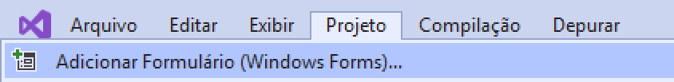

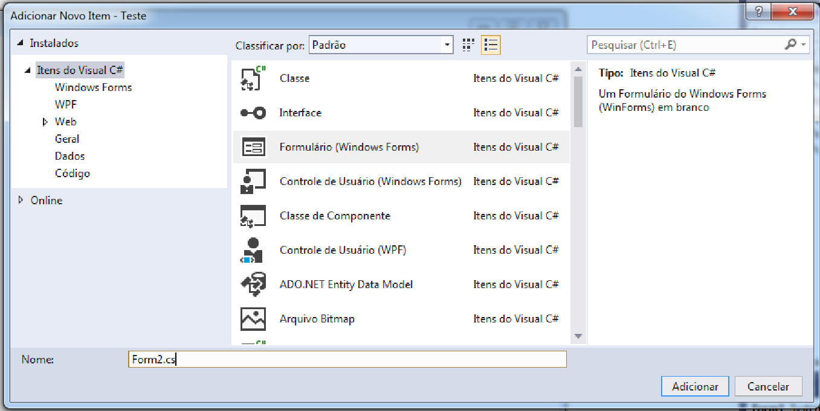
Aparecerá o Novo Formulário no Gerenciador de Soluções

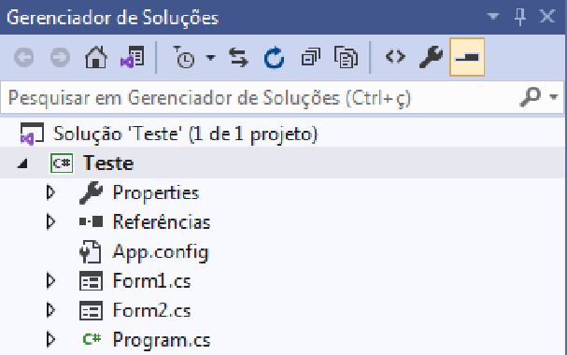

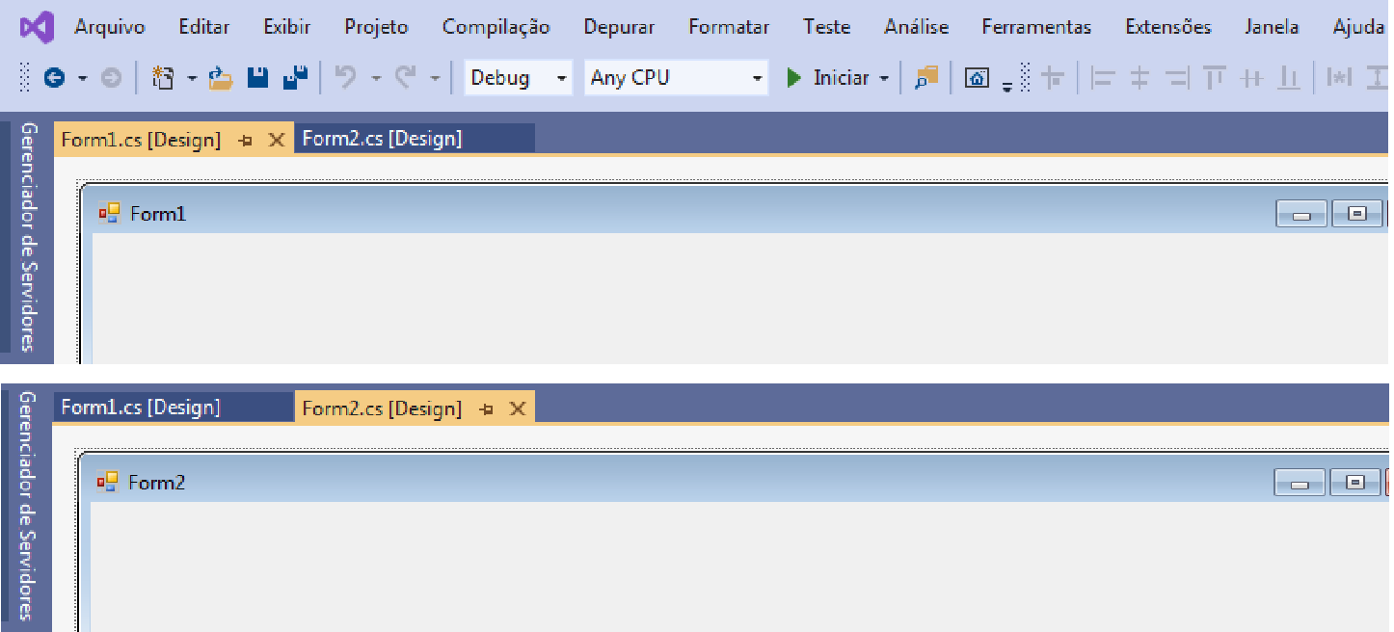

Programação para Mostrar o Formulário

1º) Instanciar o Objeto do Formulario (Criar Objeto)
Exemplo: FrmDestino nome do objeto = new FrmDestino( );

2º) Abrir o Form
Exemplo: nome do objeto.Show( )

Métodos utilizados para Formulários
Form2.Show( ) | Mostrar o Formulário
Form1.Hide( ) | Ocultar o Formulário
Form2.Close( ) | Fechar Formulário

Propriedades do Form
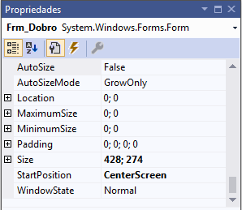
- Centralizar a janela do Form StartPosition = CenterScreen

